ŚWIĄTECZNE PROPOZYCJE

Witajcie !
Przed nami czas przygotowań do nadchodzących ŚWIĄT WIELKANOCNYCH. Będą one inne niż wszystkie poprzednie, bo i atmosfera jest tak odmienna. Aby jednak przeżyć je w jak najlepszym nastroju starajmy się nie zapominać o zwyczajach wielkanocnych i wcielajmy je w życie jeśli mamy tylko taką możliwość. Przygotowanie dekoracji w postaci różnego rodzaju ozdób do najbliższego otoczenia jakimi są wasze domy, czy też upominków dla członków rodziny z pewnością przyniesie Wam radość i zadowolenie. Zachęcamy więc do skorzystania z propozycji, które wybrałyśmy.
Życzymy owocnych przygotowań i radosnego przeżywania ŚWIĄT WIELKIEJ NOCY !

Wielkanocne prace plastyczne

szablony do druku lub samodzielnego wykonania

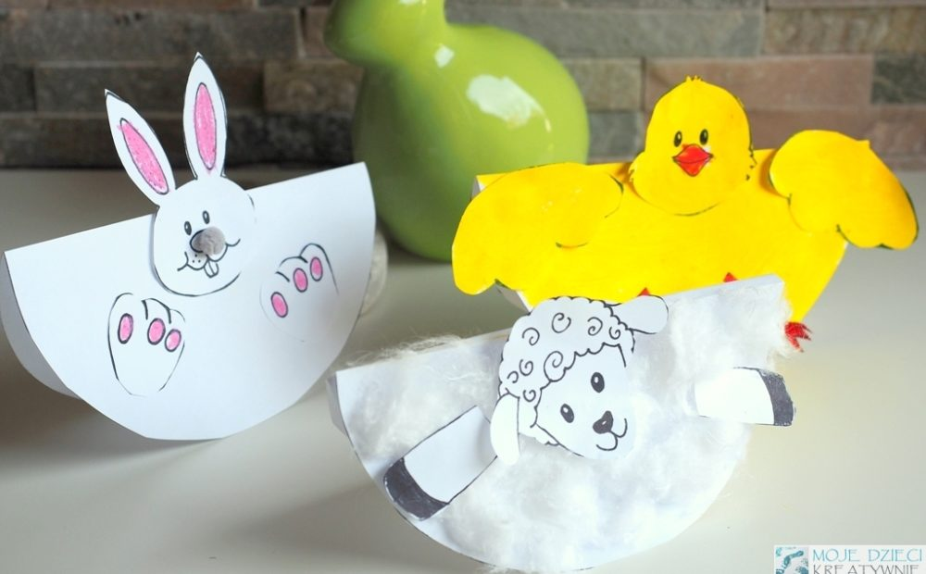
Prace plastyczne nie muszą być skomplikowane, a i tak będą efektowne i dostarczą najmłodszym dzieciom dużo radości. Dziś prezentujemy kilka prac plastycznych na Wielkanoc na bazie koła. Możecie wydrukować bezpłatnie gotowe szablony do wycinania i kolorowania lub samodzielnie wykonać prace z papierowych talerzyków.
Poniżej możecie pobrać gotowe szablony, a na końcu postu prezentujemy prace wykonane według tej samej zasady, ale z papierowych talerzyków. Czeka też na Was film z instrukcją. Do zabawy przyda się klej, nożyczki, farby lub kredki, kolorowy papier, bibuła lub wata, piórka. Zwierzątka można dekorować dowolnie według inwencji twórczej małych artystów. Wycinamy szablon, kolorujemy, wylepiamy i łączymy ze sobą kolejne elementy. Starsze dzieci mogą samodzielnie narysować elementy pracy, następnie je pomalować lub powyklejać.
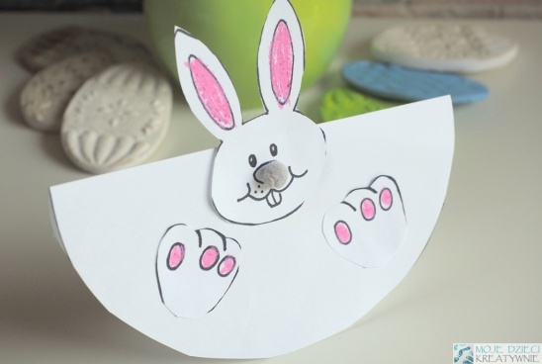

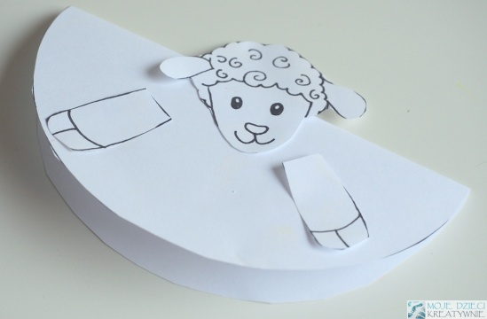
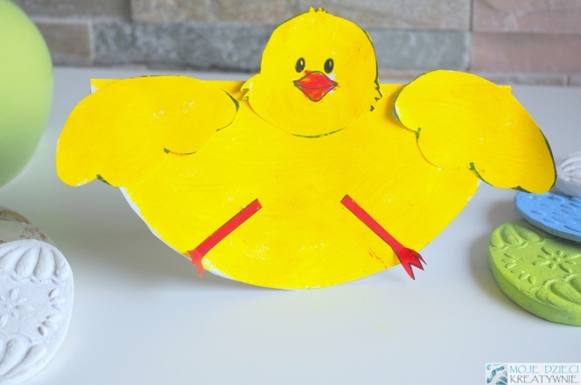

Podobnie można tworzyć prace plastyczne z papierowych talerzyków złożonych na pół. Złożony na pół talerzyk kolorujemy, malujemy lub wyklejamy. Na kartce rysujemy głowę, łapki lub skrzydełka i doklejmy do talerzyka.
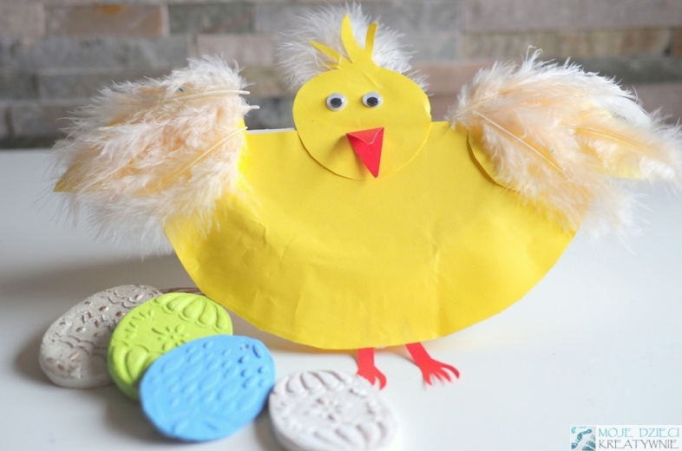
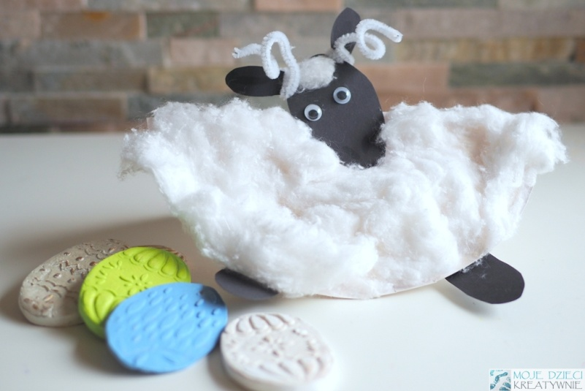
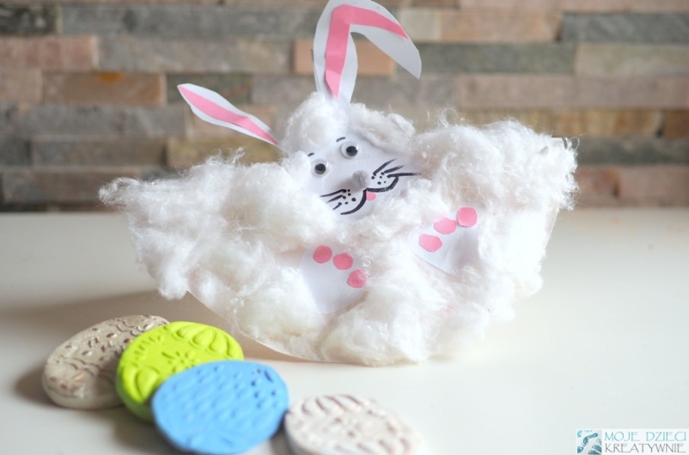

Zapraszam na film: ” Wielkanocne prace plastyczne “
https://mojedziecikreatywnie.pl/2017/03/wielkanocne-prace-plastyczne/?fbclid=IwAR0SjSg2t3ER6UdUghV85y_JI7SMcBMiyNaZWRUxtwML86C045GeQx8NcOY

